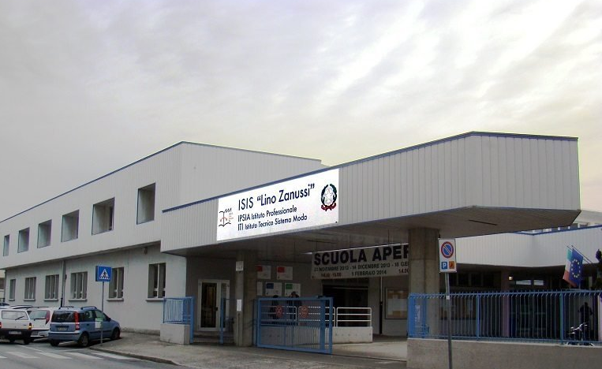

documento Del 15 maggio

  - classe 5^A
  - A.S. 2016/2017

PROFILO PROFESSIONALE DELL’INDIRIZZO
……

PRESENTAZIONE DELLA CLASSE
Inserire numero allievi/variazioni/continuità docenti / invarianza con la programmazione di inizio anno / attività significative / AS/L / altri elementi utili …
Non inserire nomi.
NB: evitare qualsiasi valutazione sulla classe. Questa va riportata nel verbale dello scrutinio finale e va sommamente dettagliata.
…..

PROGRAMMI SINGOLE DISCIPLINE

DISCIPLINA 1

FINALITÀ
…

OBIETTIVI
…

STRUMENTI E MEZZI DIDATTICI
…

METODOLOGIE
…

VERIFICHE E GRIGLIE DI VALUTAZIONE ADOTTATE
…

CONTENUTI SVOLTI E ATTIVITÀ
…

ORE SVOLTE
…

LIBRI DI TESTO E BIBLIOGRAFIA DI RIFERIMENTO
….

DISCIPLINA 2

FINALITÀ
…

OBIETTIVI
…

STRUMENTI E MEZZI DIDATTICI
…

METODOLOGIE
…

VERIFICHE E GRIGLIE DI VALUTAZIONE ADOTTATE
…

CONTENUTI / …. E ATTIVITÀ
…

ORE SVOLTE
…

LIBRI DI TESTO E BIBLIOGRAFIA DI RIFERIMENTO
….

SIMULAZIONI DI TERZA PROVA
Testo con indicazione tipologia

INDICE

PROFILO PROFESSIONALE DELL’INDIRIZZO 1
PRESENTAZIONE DELLA CLASSE 2
PROGRAMMI SINGOLE DISCIPLINE 3
DISCIPLINA 1 3
FINALITÀ 3
OBIETTIVI 3
STRUMENTI E MEZZI DIDATTICI 3
VERIFICHE E GRIGLIE DI VALUTAZIONE ADOTTATE 3
CONTENUTI / …. E ATTIVITÀ 3
ORE SVOLTE 3
LIBRI DI TESTO E BIBLIOGRAFIA DI RIFERIMENTO 3
DISCIPLINA 2 4
FINALITÀ 4
OBIETTIVI 4
STRUMENTI E MEZZI DIDATTICI 4
VERIFICHE E GRIGLIE DI VALUTAZIONE ADOTTATE 4
CONTENUTI / …. E ATTIVITÀ 4
ORE SVOLTE 4
LIBRI DI TESTO E BIBLIOGRAFIA DI RIFERIMENTO 4
SIMULAZIONI DI TERZA PROVA 5
INDICE 6
ELENCO DOCENTI 7

ELENCO DOCENTI

DOCENTE | FIRMA

Pordenone, _______________

